Бекітемін:
Оқу ісі жөніндегі орынбасары: ____________________

Қазақстан Республикасы Оқу-ағарту министрлігі
______________________________________________
(білім беру ұйымының атауы)
Қысқа мерзімді (сабақ) жоспары
Линзалар жүйесінде кескін салу. Практикалық жұмыс №11 «Линзаларда кескін салу»
(сабақтың тақырыбы)

Бөлім: | Геометриялық оптика
Педагогтың аты-жөні:
Күні:
Сынып: 11 | Қатысушылар саны: | Қатыспағандар саны:
Сабақтың тақырыбы: | Линзалар жүйесінде кескін салу. Практикалық жұмыс №11 «Линзаларда кескін салу»
Оқу бағдарламасына сәйкес оқыту мақсаттары: | 11.6.2.6 - линзалар жүйесінде сәулелердің жолын салу;
Сабақтың мақсаты: | - линзалар жүйесінде сәулелердің жолын салады  - жүйенің оптикалық күшін D = D₁ + D₂ (жанасқан) есептейді  - екі линзадан тұратын жүйеде кескінді тізбектей табады  - микроскоп пен телескоптағы линзалар жүйесін талдайды
Құндылықтарға баулу: | «Адал азамат» бағдарламасы бойынша: Заң және тәртіп.  «Тәртіпке бағынған құл болмайды, тәртіпсіз ел болмайды» – Бауыржан Момышұлы.  Құндылық топтық жұмыстағы жауапкершілік пен өзара құрмет арқылы жүзеге асады.
Сабақтың барысы:
Сабақтың кезеңі/ уақыт | Педагогтің әрекеті | Оқушының әрекеті | Бағалау | Ресурстар
Сабақтың басы  6 минут  Ұйымдастыру, қызығушылықты ояту, мақсат қою | Ұйымдастыру кезеңі. Сәлемдесу, түгендеу, бағалау парағын тарату.  Білімді өзектендіру: «Ыстық орындық». Бір оқушы тақта алдындағы орындыққа отырады, сынып «№ 3 Зертханалық жұмыс «Шынының сыну көрсеткішін анықтау»» тақырыбы бойынша 4–5 сұрақ қояды.  Проблемалық сұрақ: Микроскопта екі линза бар. Біріншісі берген кескін екіншісі үшін «дене» бола ма?  Оқушылардың болжамдары тыңдалып, сабақтың тақырыбы мен мақсаты бірге анықталады. | Орындықтағы оқушы жауап береді, сынып жауапты толықтырады.  Болжам айтып, мақсатты анықтауға қатысады. | ҚБ: ауызша кері байланыс, «Бас бармақ». | Слайд  Бағалау парағы
Болжа – бақыла – түсіндір  13 минут  «Болжа – бақыла – түсіндір» | 1. Болжа. Мұғалім тәжірибенің шартын айтады, оқушылар нәтижені жеке болжап, дәптерге жазады.  2. Бақыла. Демонстрациялық тәжірибе немесе PhET симуляциясы интерактивті тақтада көрсетіледі; оқушылар параметрлерді өзгертуді ұсынады.  3. Түсіндір. Болжам мен нәтиже салыстырылып, ғылыми түсіндірме бірге құрылады:  - Жұқа линза: 1/F = 1/d + 1/f; D = 1/F.  - Жанасқан линзалар: D = D₁ + D₂.  - Екі линзалы жүйе: бірінші линзаның кескіні екіншісі үшін дене; жалпы ұлғаю Γ = Γ₁·Γ₂.  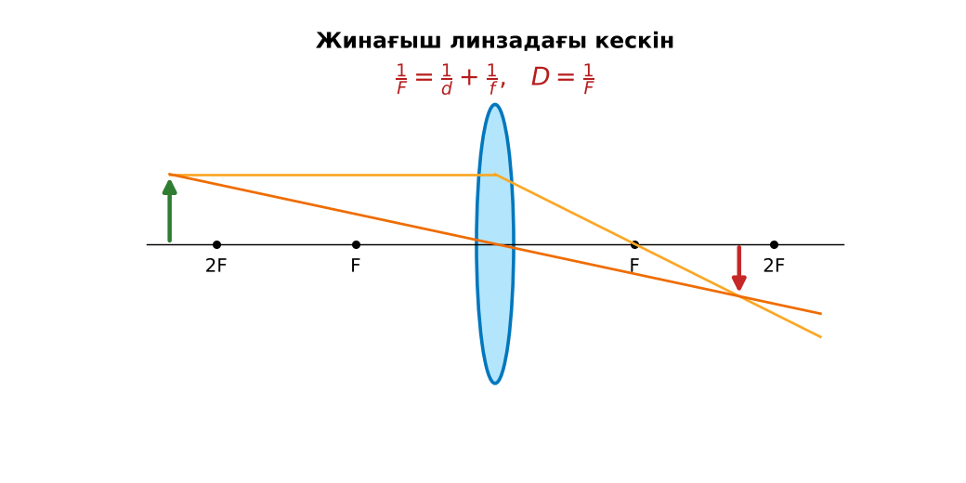  1-сурет. Линзада кескін салу  PhET: https://phet.colorado.edu/en/simulations/geometric-optics | Болжам жасайды, бақылайды, болжаммен салыстырып түсіндіреді. | Дескриптор:  - линзалар жүйесінде сәулелердің жолын салады;  - топта/жұпта белсенді жұмыс істейді.  2 балл | Физика 11-сынып оқулығы  Демонстрациялық құрал  PhET (QR)
Жұппен жаттығу  8 минут  «Сатылай кешенді талдау» | «Сатылай кешенді талдау». Оқушылар физикалық шаманы/құбылысты сатылап талдайды: анықтамасы → белгіленуі → формуласы → өлшем бірлігі → өлшеу құралы → мысал.  Үлгі есеп / мысал. Линзалар жүйесі  1) 1-линза кескіні – 2-линзаның нәрсесі.  2) D = D₁ + D₂ (жанасқан).  Жауабы: Жүйе. | Жұппен есеп шығарып, бір-бірін тексереді. | Дескриптор: шешімді қадамдап, дұрыс рәсімдейді.  1 балл | Жұмыс дәптері
Сергіту сәті  2 минут | «Толқын». Қатар бойынша кезекпен тұрып-отыру арқылы «толқын» жасайды. | Қимылмен орындайды. | – | –
Сабақтың ортасы  10 минут  Деңгейлік тапсырмалар (жеке жұмыс) | Оқушы деңгейін өзі таңдайды; А деңгейін орындаған оқушы В деңгейіне өтеді (тапсырмалар Қосымша 1-де).  А деңгейі (білу, қолдану):  D₁ = +5 дптр, D₂ = −2 дптр жанасқан. Жүйенің F?  В деңгейі (талдау):  Жоғарыдағы жүйеде дене 1-линзадан 15 см-де. 1-кескін қайда? 2-линзадан кейінгі соңғы кескін?  С деңгейі (жинақтау, бағалау):  Микроскоп (F_об = 0,5 см, F_ок = 2,5 см, тубус 16 см) ұлғаюын бағала. Сәуле жолын сал.  ЕББҚ оқушыларына: тапсырманы бөліктерге бөліп беру және қосымша 3–5 минут; ірі шрифтті (16–18) карточкалар, формулалар жадынамасы. | Деңгейін таңдап, жеке орындайды.  Жауап кілтімен өзін-өзі тексереді. | Дескриптор:  А: жүйенің оптикалық күшін D = D₁ + D₂ (жанасқан) есептейді – 2 балл  В: екі линзадан тұратын жүйеде кескінді тізбектей табады – 3 балл  С: микроскоп пен телескоптағы линзалар жүйесін талдайды – 4 балл | Деңгейлік карточкалар  Жауап кілті
Сабақтың соңы  6 минут  Бекіту, рефлексия, үй тапсырмасы | Бекіту: Wordwall викторинасы (мұғалім алдын ала дайындайды). Сұрақтар:  - D = D₁ + D₂ – қашан? (жанасқанда)  - Γ = Γ₁Γ₂ – не? (жүйе ұлғаюы)  - Микроскоп объективінің F? (кіші)  Wordwall: https://wordwall.net/  Рефлексия «Бағдаршам»: жасыл – бәрін түсіндім; сары – сұрағым бар; қызыл – көмек керек.  Үй тапсырмасы (таңдау бойынша):  - А: §28; 3 есеп.  - В: Екі лупамен «телескоп» жасау.  - С: Антони ван Левенгук туралы. | Викторинаға жауап береді.  Балын қосып, өзін-өзі бағалайды.  Рефлексия жасайды. | Дескриптор: викторина сұрақтарының 80%-ына дұрыс жауап береді – 1 балл  Шкала: 90–100% «өте жақсы», 70–89% «жақсы», 50–69% «қанағаттанарлық» | Wordwall (QR)  Kundelik.kz
Мұғалімге ескерту: оқушылар жиі жіберетін қателер
- Жүйеде кескін бірден салынады. → Кезеңмен.
Өмірмен байланыс
Микроскоп пен телескоп – екі линзалы жүйе.
Тапсырмалардың жауап кілті
Тапсырма | Жауабы
А | D = 3 дптр; F ≈ 33 см.
В | f₁ = 30 см (2-линзада, кескін жоқ – параллель шоқ шығады) – сызбамен талқылау.
С | Γ ≈ (16/0,5)(25/2,5) = 320.
Қосымша 1 | 3 дптр.
Қосымша 2 | Иә.
Үлгі есеп | Жүйе.

Қосымша 1. Оқушыға арналған тапсырмалар парағы (басып шығаруға)
Аты-жөні: ____________________ **Сынып:** __ **Күні:** ______

А деңгейі
D₁ = +5 дптр, D₂ = −2 дптр жанасқан. Жүйенің F?
____________________________________________________________________________________________
____________________________________________________________________________________________

В деңгейі
Жоғарыдағы жүйеде дене 1-линзадан 15 см-де. 1-кескін қайда? 2-линзадан кейінгі соңғы кескін?
____________________________________________________________________________________________
____________________________________________________________________________________________
____________________________________________________________________________________________

С деңгейі
Микроскоп (F_об = 0,5 см, F_ок = 2,5 см, тубус 16 см) ұлғаюын бағала. Сәуле жолын сал.
____________________________________________________________________________________________
____________________________________________________________________________________________
____________________________________________________________________________________________

Қосымша тапсырмалар
1) D₁ = 5, D₂ = −2 дптр. D?
____________________________________________________________________________________________
2) Микроскоп Γ = Γ₁·Γ₂?
____________________________________________________________________________________________
Қосымша 3. Тірек-конспект (бос орындарды сабақ барысында толтыр)
Тақырып: Линзалар жүйесінде кескін салу. Практикалық жұмыс №11 «Линзаларда кескін салу»

• Жұқа линза: 1/F = 1/d + 1/f; D = 1/F.
• Жанасқан линзалар: D = D₁ + D₂.
• Екі линзалы жүйе: бірінші линзаның кескіні екіншісі үшін дене; жалпы ұлғаю Γ = Γ₁·Γ₂.

Есімде қалған формула / ереже: ____________________________________________________________
____________________________________________________________________________________________
Қосымша 2. Бағалау парағы (әр оқушыға)
Кезең | Дескриптор | Балл | Менің балым
«Болжа – бақыла – түсіндір» | Дескриптор: - линзалар жүйесінде сәулелердің жолын салады; - топта/жұпта белсенді жұмыс істейді. | 2
«Сатылай кешенді талдау» | Дескриптор: шешімді қадамдап, дұрыс рәсімдейді. | 1
Деңгейлік тапсырмалар (жеке жұмыс) | Дескриптор: А: жүйенің оптикалық күшін D = D₁ + D₂ (жанасқан) есептейді – 2 балл В: екі линзадан тұратын жүйеде кескінді тізбектей табады – 3 балл С: микроскоп | 9
Бекіту, рефлексия, үй тапсырмасы | Дескриптор: викторина сұрақтарының 80%-ына дұрыс жауап береді – 1 балл Шкала: 90–100% «өте жақсы», 70–89% «жақсы», 50–69% «қанағаттанарлық» | 1
Барлығы | 11–13 «өте жақсы», 8–10 «жақсы», 6–7 «қанағаттанарлық» | 13

Қосымша 4. Көрнекілік (интерактивті тақтаға немесе басып шығаруға)
1-сурет. Линзада кескін салу

Суретпен жұмыс (сұрақтар): 1) Суретте қандай құбылыс/құрылғы бейнеленген? 2) Қандай физикалық шамалар көрсетілген және олар қалай байланысқан? 3) Суретке сүйеніп, өмірден бір мысал келтір.
Сандық ресурстар (QR-кодтар)
PhET – симуляция  https://phet.colorado.edu/en/simulations/geometric-optics   | Wordwall – викторина  https://wordwall.net/   | Bilimland – видеосабақ  https://bilimland.kz/   | OPIQ – цифрлық оқулық  https://www.opiq.kz/  

